一、选一选，看哪一个答案更符合题目要求。 (每题2分,共40分)
1.本初子午线是( )
180○经线 B、20○W C、160○E D、0○经线
2. 纬度的变化规律是( )
A、从南向北逐渐增大 B、从东向西逐渐增大
C、从赤道向两极逐渐增大 D、从两极向赤道逐渐增大
- 世界上最大的岛屿是（ ）
A.台湾岛 B.格陵兰岛 C.冰岛 D.海南岛
4. 下列四个地点中，符合“东半球、北半球、低纬度”三个条件的是( )
A、10○S ，30○W B、25○N ，10○W
C、50○N ，170○E D、20○S，30○E
- 下列各幅地图中，比例尺最小的是( )
A、1：15000 B、1：30000
C、1：15000000 D、1：30000000
6. 绘一幅某市市区交通旅游图，用下列哪一个比例尺较为合适( )
A、1：10000 B、 C. D、图上1厘米代表实地距离50千米
7. 世界上面积最大的大洲和大洋分别是( )
A、亚洲、大西洋 B、非洲、太平洋 C、非洲、大西洋 D、亚洲、太平洋
8、既跨东、西半球，又跨南、北半球的大洲是( )
A、亚洲 B、非洲 C、北美洲 D、南美洲
9、平原的高原的不同点是( ) A、地面崎岖不平 B、地面平坦 C、相对高度大 D、海拔不同
10、关于世界人口的叙述，正确的是 ( )
A、目前，世界上人口仍以较快的速度在持续增长 B、人口增长过快，是所有国家都普遍存在的问题
C、一般来说，经济发展水平越高，人口的增长速度越快
D、非洲人均粮食占有量少，这与非洲人口增长无关
11、 一个地区人口疏密程度，可以用下列哪种要素来表示( )
A、人口的自然增长率B、人口出生率C、人口密度D、人口总数
12、世界上最雄伟高大的喜马拉雅山脉形成的主要原因是( )
A、亚欧板块与太平洋板块碰撞抬升形成的 B、亚欧板块与印度洋板块碰撞抬升形成的
C、亚欧板块与非洲板块碰撞抬升形成的 D、印度洋板块与太平洋板块碰撞抬升形成的
13、关于六大板块的叙述，正确的是( )
A、非洲板块全部由陆地组成 B、太平洋板块几乎全部是海洋
C、印度洋板块几乎全部是海洋D、亚欧板块与亚欧大陆重合
14、下列关于火山、地震的分布，错误的是( )
A、全部分布在沿海地带 B、主要分布在板块与板块交界的地带
C、主要分布在地壳比较活跃的地带 D、主要分布在环太平洋沿岸地带
15、下列地形区与所在大洲组合正确的是( )
A、青藏高原—亚洲 B、刚果盆地—南美洲C、巴西高原—非洲 D、亚马孙平原—北美洲
16.有关纬线和纬度的说法正确的是( )
A.所有纬线长度相等 B.纬线指示东西方向 C.两条相对的纬线构成一个纬线圈 D.所有纬线长度不等
17.亚洲和非洲的分界线是( )
A..乌拉尔山脉 B. 高加索山脉 C. 苏伊士运河 D. 巴拿马运河
18.下列属于世界人口稠密区的是( )
A. 青藏高原 B. 格陵兰岛 C. 南极洲 D. 我国东部平原
19.在分层设色地形图上,平原的颜色是( )
A.绿色 B. 黄色 C. 蓝色 D. 红色
20. 有一位建筑师，想要建造一所房子，房子四面的窗户都对着北方，这样的房子应该建在( )
A、北极点上 B、南极点上 C、赤道和0^{〇}经线的交叉点上 D、赤道和180^{〇}经线的交叉点上
二、填一填。（根据所掌握的地理知识，把下面的空格填写正确。每空1分，共13分）
1.地球的现状是两极部位略扁赤道略鼓的不规则的 。
B
A
120○
140○
40○
50○
2. 读右图地点A的位置：经度_______，纬度_______。A点在B点的_______方向。
3. 地图的三要素是 、 、 。
4. 根据人们的计算，地球表面积_______%是海洋，而陆地面积仅占29% 。
5. 在等高线地形图上，坡陡的地方等高线_________，坡缓的地方等高线稀疏。
6. 一般来说，板块内部地壳比较稳定，板块与板块交界地带地壳比较________。
7.1999年10月12日，世界人口总数已达_________亿。其中人口最多的是 (国家).
8. 地面某一个地点高出海平面的垂直距离叫做____________。
三、综合题。（共47分）
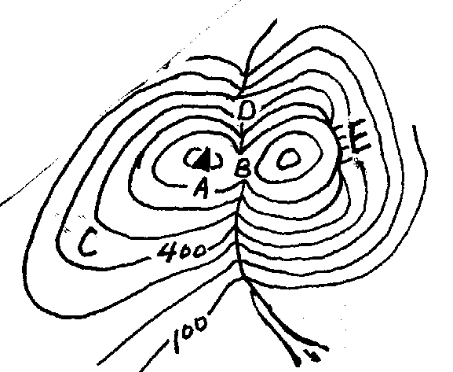
1、读右图“等高线地形图”，完成下列内容(10分)：
（1）图中字母分别表示的地形部位是
山顶 鞍部 陡崖 （填图中的字母）
（2）C、D中位于山谷的是 .坡度较缓的是 。
2、连线题（4分）
①太平洋 世界第二大洋，呈“S”型分布。
②大西洋 世界面积最大，岛屿最大，深度最大。
③印度洋 面积最小，深度最浅，大部分位于北极圈内。
④北冰洋 大部分在南半球。
3、填表（7分）
①填出下列地图与天气符号代表的地理事物。
代表地理事物
地图图例
②填出所属地形区：
世界最高的高原 |  | 世界上最长的山脉
世界最大的平原 |  | 世界上最大的盆地
4、阅读下表数据资料，完成下列内容：（11分）
世界人口变化
年份 | 1830 | 1930 | 1960 | 1974 | 1987 | 1999
人口数（亿） | 10 | 20 | 30 | 40 | 50 | 60
- 根据表中数据，在画出世界人口增长曲线。（折统计图）

- 填表
人口数量变化 | 10～20亿 | 20～30亿 | 30～40亿 | 40～50亿 | 50～60亿
所用年限 | _____年 | _____年 | _____年 | _____年 | _____年
人口数量  变化特点 | 人口数量不断__________  人口增长速度__________
人口问题 | 选择_________（双项选择）  A人口增长过快；B有些地区人口分布少；  C城市人口不断增加；D人口向农村迁移。

5.读东西半球图，完成下列内容（15分）：
大洲:① ② ③ ④ ⑤ ⑥ ⑦
大洋:⑧ ⑨ ⑩ 11
两极: (填数字代号) 北极_______ 南极 _______
东西半球:A._______ B._______
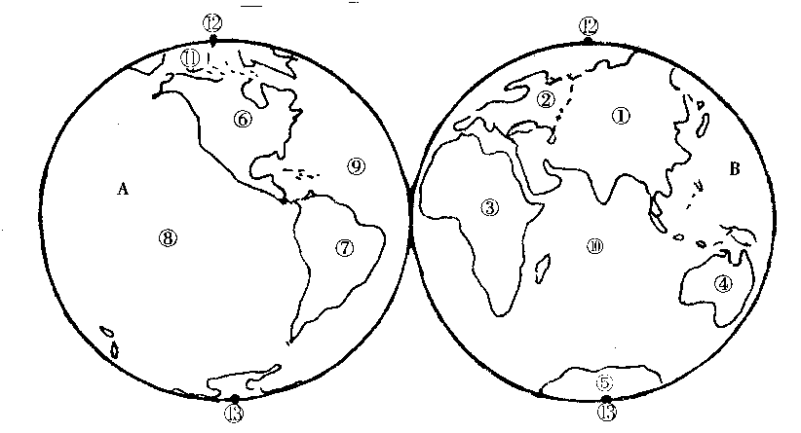

（请将本卷正确答案填入答卷内）
地理期中测试试卷
标 准 答 案
一、选一选，看哪一个答案更符合题目要求。 (每题2分,共40分)
1 | 2 | 3 | 4 | 5 | 6 | 7 | 8 | 9 | 10
D | C | B | B | D | A | D | A | D | A
11 | 12 | 13 | 14 | 15 | 16 | 17 | 18 | 19 | 20
C | B | B | A | A | B | C | D | A | B
二、填一填。（每空1分，共13分）
1. 球体。 2. 140○E、 50○S、 西南。
3. 比例尺 方向 图例与注记 4. 71。 5. 密集。 6. 活跃。
7. 60 亿。中国(国家)。 8. 海拨。
三、综合题。（共47分）
1、读“等高线地形图”，完成下列内容(10分)：
（1）山顶 A 鞍部 B 陡崖 E （填图中的字母）
（2）C、D中位于山谷的是 D，坡度较缓的是 C 。
2、连线题（4分）
①太平洋 世界第二大洋，呈“S”型分布。
②大西洋 世界面积最大，岛屿最大，深度最大。
③印度洋 面积最小，深度最浅，大部分位于北极圈内。
④北冰洋 大部分在南半球。
3、填表（7分）
①填出下列地图与天气符号代表的地理事物。
代表地理事物 | 长城 | 铁路线 | 运河
地图图例
②填出所属地形区：
世界最高的高原 | 青藏高原 | 世界上最长的山脉 | 安第斯山脉
世界最大的平原 | 亚马孙平原 | 世界上最大的盆地 | 刚果盆地
4、阅读数据资料，完成下列内容：（11分）
（1）根据表中数据，在下边的坐标中给出世界人口增长曲线。
10
20
30
40
50
60
0
1930
1960
1974
1987
1999
人口（亿）
（年）
1830
（2）填表
人口数量变化 | 10～20亿 | 20～30亿 | 30～40亿 | 40～50亿 | 50～60亿
所用年限 | 100 年 | 30年 | 14 年 | 13 年 | 12 年
人口数量  变化特点 | 人口数量不断 增加  人口增长速度 加快
人口问题 | 选择 AC （双项选择）  A人口增长过快；B有些地区人口分布少；  C城市人口不断增加；D人口向农村迁移。
5.读东西半球图，完成下列内容（15分）：
大洲:①亚洲 ②欧洲 ③非洲 ④大洋洲 ⑤南极洲 ⑥北美洲 ⑦南美洲
大洋:⑧太平洋 ⑨大西洋 ⑩印度洋 11 北冰洋
两极: (填数字代号) 北极 12 南极 13
东西半球:A. 西半球 B. 东半球

